ФЕДЕРАЛЬНОЕ ГОСУДАРСТВЕННОЕ АВТОНОМНОЕ ОБРАЗОВАТЕЛЬНОЕ УЧРЕЖДЕНИЕ ВЫСШЕГО ОБРАЗОВАНИЯ

**«САНКТ-ПЕТЕРБУРГСКИЙ ПОЛИТЕХНИЧЕСКИЙ УНИВЕРСИТЕТ ПЕТРА ВЕЛИКОГО»**

Институт компьютерных наук и технологий

Высшая школа интеллектуальных систем и суперкомпьютерных технологий

Дисциплина «Цифровые ресурсы в научных исследованиях»

**ОТЧЕТ**

по практической работе №8

на тему:

**«Составление и оформление списка литературы»**

Выполнил:

студент группы 3540901/02001

Бараев Дамир Рашидович

«__» __________ 2020г., __________

(подпись)

Проверила:

Бендерская Елена Николаевна

«__» __________ 2020г., __________

(подпись)

Санкт-Петербург 2020

**СОДЕРЖАНИЕ**

**Практическая работа №8** 3

**1.** **Цель работы** 3

**1.1** **Задачи** 3

**2.** **Ход работы** 4

**2.1** **Задание 1** 4

**3.** **Вывод** 4

# **Практическая работа №8**

# **1. Цель работы**

Получить навыки составления и оформления списка литературы в соответствии с требованиями международного журнала.

# **1.1 Задачи**

Составить список литературы по тематике своего исследования, исходя из следующих параметров:

1. Основной состав источников – статьи из международных журналов;
2. Основной состав источников – статьи за последние 5-10 лет;
3. Включены наиболее влиятельные источники.

## **2. Ход работы**

## **Задание 1**

**Составить список литературы по тематике своего исследования.**

Ищем статьи в области искусственного интеллекта (Artificial Intelligence) Осуществляем поиск в базе Scopus по ключевым словам “ Artificial”, “ Intelligence”.

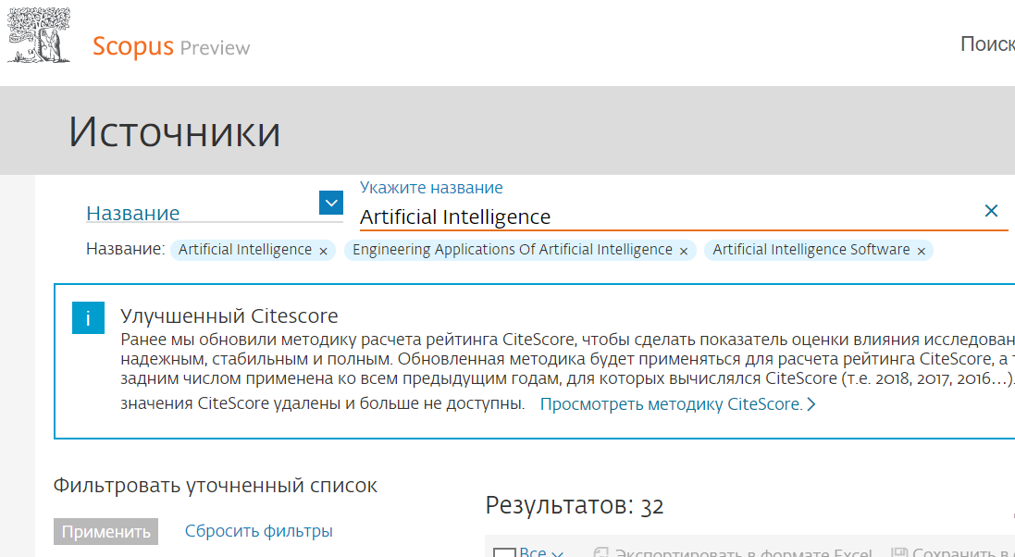

Рисунок 1.1

Получаем 32 результата. Проверяем показатели журналов, переходя по названию журнала в его профиль. Выбираем статьи из журналов, которые находятся в первом квартиле (выше 75-го процентиля) по профильным категориям.

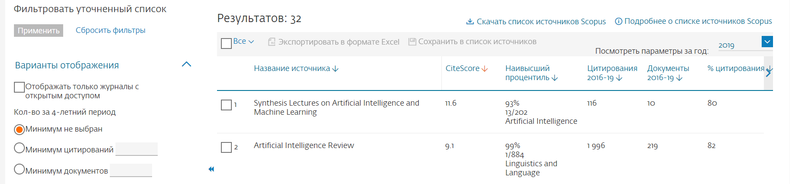

Рисунок 1.2

## **3. Вывод**

В ходе проделанной практической работы были получены навыки и умения аналитического чтения научной статьи.